Горячие туры от ООО «Вокруг света»

Китай
- О стране

Со стародавних времен эта страна пленяла воображение, приковывала внимание и очаровывала своей необыкновенной культурой, традициями. Еще тысячи лет назад, когда Европа была во власти варваров, эта страна уже имела водопровод, тончайшие шелковые платья, а также целый мир конфуцианской мудрости. Вы наверно уже догадались о какой стране идет речь? Это конечно Китай, или как называют ее сами китайцы Чжун Го – Центральное государство. Китай сумел создать одну из наиболее впечатляющих культур, отразив ее в своих традициях, выразительных постройках и трудолюбивых людях.
Пекин и Гонконг – города, которые должен посетить каждый, кто мечтает полностью ощутить атмосферу, дух Китая. Туры в Пекин особенно популярны среди бизнесменов, всех тех, кто решил предпринять деловую поездку в Китай. Туры в Гонконг включают интересную экскурсию по городу, в ходе которой Вы сможете по-настоящему насладиться городом, который по праву называют городом контрастов. Это город, который уникально сочетает в себе Восток и Запад. Необыкновенная культура, множество развлечений и кипящая ночная жизнь – вот что такое отдых в Гонконге!
Тур в Китай будет неполным, если Вы не посетите Гуанчжоу. Тур в Гуанчжоу обязательно подразумевает посещение его чудесных парков – самый большой парк Юесю, парк Культуры с множеством развлечений, парк Хайчаун, известный своим величайшим монастырем Китая – монастырь Океанского Знамени, парк Орхидей, в котором представлено более ста видов орхидей и необычный зоопарк Чанлун, где можно посмотреть на диковинных животных.
Рекомендуем также посетить самое загадочное место Китая – остров Хайнань. Название этого острова переводится как «остров южнее моря». Это очень большой тропический остров, покрытый плантациями бананов, манго, кофе и чая.

- Достопримечательности

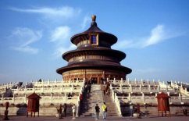Храм неба
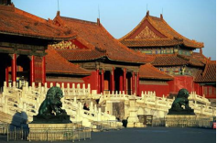Запретный город Пекин
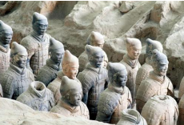Терракотовая армия

- Длительность тура: 8 дней, 7 ночей
- Стоимость туров (проживание в 5* отелях):
  - Большое восточное море 108,9 тыс. руб.
  - Бухта Азиатского дракона 68,2 тыс. руб.
  - Бухта Санья 63,7 тыс. руб.
- Документы для оформления визы:
  - загранпаспорт, действительный не менее 6 месяцев с даты окончания поездки
  - анкета с цветной фотографией 3х4
  - приглашение китайской туристической организации
  - при поездке с несовершеннолетними детьми необходимо нотариально заверенное разрешение на вывоз ребенка от второго родителя, если едет один из родителей, или согласие обоих родителей, если ребенок едет без них

Египет
- О стране

Вся территория страны изобилует бесценным наследием Древнего Египта. Одной из наиболее ярких достопримечательностей являются пирамиды Хеопса, Сфинкс Гизы, уникальный Египетский музей, Храмы Луксора и Карнака. Помимо древних христианских и мусульманских памятников культуры, Египет так же знаменит своими курортами - Хургада на побережье Красного моря, Шарм эль Шейх, и все побережье Синайского полуострова и Средиземного моря.
Каир - столица страны, самый крупный город не только Египта, но и всей Африки, основан в 969 году. Город расположен немного севернее того места, где более 3 тыс. лет до нашей эры находился Мемфис - столица древнего Египта.
На территории Каира находится Египетский музей - один из самых знаменитых музеев мира. В его стенах собраны уникальные памятники искусства и культуры Древнего Египта, в том числе сокровища гробницы фараона Тутанхамона.
На восточном берегу Нила, в «городе живых», находятся два грандиозных храма - Луксор и Карнак. На западном берегу, в «городе мертвых», у подножия скалы раскинулся монументальный погребальный храм Хатшепсут загадочной царицы-фараона.
Эль-Гуна находится в 30 километрах севернее Хургады на побережье Красного моря. Он не похож на другие курорты Египта, его называют «Венецией на Красном море». Здесь нет высотных гостиниц, вместо них - уютные домики, расположенные на островах, которые соединены между собой мостиками и каналами. По каналам курсируют небольшие лодки. Острова имеют общую инфраструктуру развлечений. Гости бесплатно пользуются микроавтобусами и гондолами для передвижения по территории курорта.
Шарм-эль-Шейх расположен в самой южной части Синайского полуострова. Его красота особенна. Просторы, окруженные горами, напоминают лунный пейзаж. Контрастом этой величавой красоте гор и пустыне являются оазисы отелей, утопающие в зелени. Вдоль пляжной полосы тянутся многие километры естественных нетронутых коралловых рифов - находка для любителей подводного плавания.

- Достопримечательности

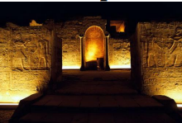Луксор
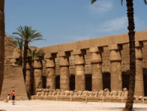Карнакский храм
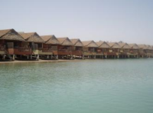Эль-гуна

- Длительность тура: 8 дней, 7 ночей
- Стоимость туров (проживание в 4* отелях):
  - Макади Бей 17,0 тыс. руб.
  - Хургада 21,0 тыс. руб.
  - Шарм эль Шейх 16,2 тыс. руб.
- Документы для оформления визы:
  - заграничный паспорт
  - 2 фотографии (цветные 3,5х4,5);
  - приглашение: бизнес, частное

Мексика
- О стране

Великолепная природа, прекрасные пляжи и снежные вулканы, богатейшая история с археологическими памятниками ацтеков, майя, колониальными дворцами, множество райских уголков, привлекающих туристов теплотой ласковых волн и радушием жителей, и всё это великолепие при относительно невысоких ценах на товары и услуги, особенно в провинции - все это современная Мексика.
Истинными памятниками древности в Мексике являются пирамиды майя.
Их в стране достаточно много, но доступны для посещения лишь некоторые, так как многие пирамиды погребены под слоем земли или покрыты густой тропической растительностью, так что на первый взгляд представляют собой просто зеленые холмы. Наиболее известными и наиболее древними сооружениями являются пирамиды Теотиуакана, где хорошо сохранились две крупнейшие пирамиды - Солнца (225 м. в основании и 65 м. в высоту) и Луны (около 150 м. в основании и 42 м. высотой), а также храм самого «популярного» из богов майя - Кецалькоатля. Сооружения расположены так же, как три звезды в Поясе Ориона, т. е. абсолютно так же, как и три великие пирамиды в Гизе). Мехико-Сити основан в 1325 г. ещё индейцами–ацтеками. По легенде, боги повелели ацтекам основать столицу на одном из островов озера Тескоко, где они увидят орла (священная птица индейцев), который пожирает змею, сидя на кактусе. И сейчас на этом месте раскинулся самый крупный мегаполис мира, а также самый старый и самый быстро развивающийся город Нового Света. Это настоящий «музей под открытым небом» - здесь более 1400 монументов и исторических реликвий, 10 археологических зон как в самом городе, так и в окрестностях, 8 университетов, несколько академий, более 80 музеев, театров, концертных залов и выставок, более 2 тыс. ресторанов, десятки парков и центров отдыха.

- Достопримечательности

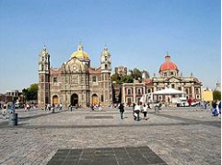Базилика Богоматери Гуаделупе
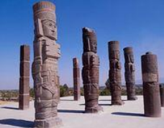Наследие Майя
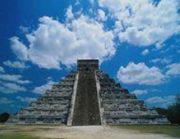Пирамиды Майя

- Длительность тура: 9 дней, 8 ночей
- Стоимость туров (проживание в 4* отелях):
  - 5 цивилизаций 41,1 тыс. руб.
- Документы, необходимые для оформления визы:
  - копия первой страницы загранпаспорта
  - з/паспорт со сроком действия не менее 6-и месяцев (обязательно наличие шенгенских виз, визы США или Канады)
  - 3 фото 3x4 (Фотографии только цветные на белом фоне!)
  - оригинал справки с места работы на бланке предприятия с указанием полного адреса и телефона (з/плата не менее 500$)
  - выписка с банковского счета (с указанием адреса и телефона банка), показывающая движение средств за последние 3 месяца
  - оригинал авиабилета с закрытыми датами, необходим для предоставления в посольство Мексики после подтверждения на получение визы
  - страховка от невыезда (в случае оформления)
  - заполненный опросный лист
  - анкета на одном листе А4, вверху в центре анкеты на 1 странице обязательны отпечатки двух указательных пальцев; в последней графе 2 страницы - оригинальная подпись клиента
  - для детей до 18 лет: - ксерокопия свидетельства о рождении
  - для школьников и студентов - справка с учебы, с указанием адреса и телефона учебного заведения
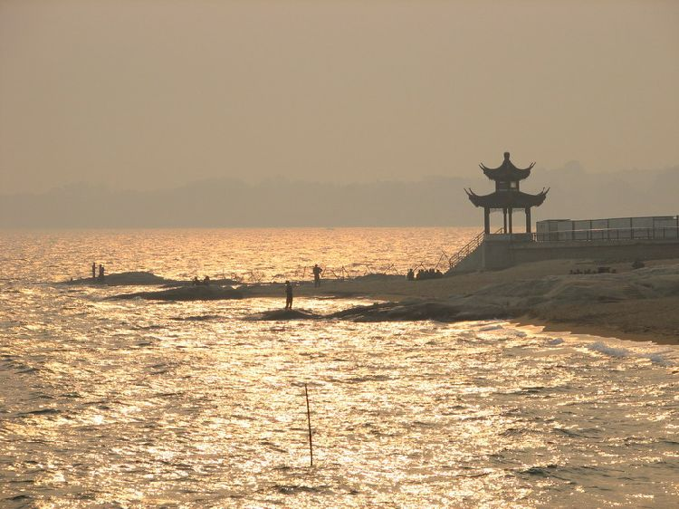
Получение дополнительной информации о турах, условиях проживания и проч. у менеджеров турагентства Вокруг света:
 ул. Советская, 8, оф. 135
 221-15-89

